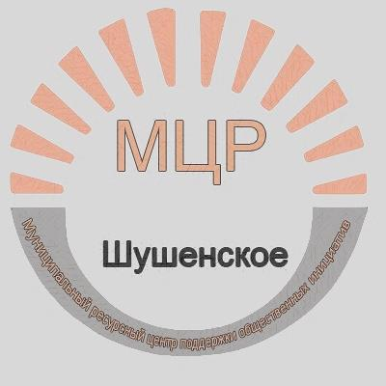  Адрес пгт.Шушенское ул.Вокзальная,3  Конт.телефон 8(39139)3-67-99  8(950)966-89-59 | Руководителям СО НКО, общественных объединений Шушенского района

Завершен прием заявок на Конкурс муниципальных услуг среди СОНКО Шушенского района!
В 2020 году подано 4 заявки на участие в конкурсе:
1. "Содружество поколений" - заявитель "Местная общественная организация ветеранов пенсионеров войны, труда, вооруженных сил и правоохранительных органов Шушенского района"
2. "Конный спорт без границ" - заявитель "Автономная некоммерческая организация "Семейный центр адаптивной и развивающей верховой езды "ЭКВИТЕРРА"
https://vk.com/equiterra
3. "Инклюзивный театр" - заявитель Автономная некоммерческая организация Дом Театра "Маленький Принц"
https://vk.com/dom_teatra
4. "Народы разные-Победа одна" - заявитель Красноярская региональная общественная организация по социальной поддержке и защите граждан, военно-патриотическому, духовному развитию личности "НАСЛЕДИЕ СИБИРИ"
http://наследиесибири.рф/

